Ministerul Educaţiei al Republicii Moldova

**Universitatea Tehnică a Moldovei**



**Facultatea СIM**

**Catedra: Automatica si Tehnologii Informationale**

**Raport**

MIDPS

TEMA: Medii Interactive de Dezvoltare a Produselor Soft

A elaborat:   
st. gr.TI-142: Dumitru Ciulcov ___________

A verificat:   
lector universitar : Cojocaru Svetlana **____________**

Chişinău 2016

Lucrarea de laborator Nr. 1

1. **Scopul lucrarii** : Familiarizarea cu mediul C++ Builder
2. **Obiectivele** :
3. Insusirea modului de utilizare a celor mai importante componente ale mediului integrat C++ Builder. Realizarea unui program simplu care utilizeaza componentele de tip Tbutton, Tedit, Tlabel, RadioButton;
4. Insusirea modului de utilizare a componentei VCL Ttimer. Insusirea modului de utilizare a functiilor de lucru cu timpul sistem. Realizarea unor aplicatii de gestionare a resursei timp.
5. Insusirea modului de utilizare a componentelor VCL TpaintBox si Tpanel. Insusirea modului de utilizare a principalelor functii grafice ale mediului C++ Builder. Realizarea unor elemente pentru afisarea grafica a informatiei (diagrama; bargraf);
6. **Sarcinile si punctele indeplinite** :
7. Am implementat un timer cu ajutorul unui Ttimer;
8. Am realizat un program care foloseste Tlabel, Tedit, Tbutton, RadioButton;
9. Am insusit modul de utilizare a componentelor TpaintBox si Tpanel. Am realizat un BarGraph si o Diagrama cu ajutorul acestor componente.
10. Am creat o fereastra portabila ce contine intregul laborator si toate obiectivele sale , cu un functional mai bogat.

GitHub : https://github.com/dmitrii724/MIDPS.git

Urmeaza o vizualizare a programului efectuat :

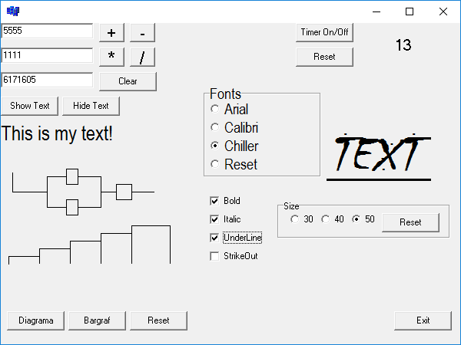

Concluzie :

Pentru inceput am instalat Borland C++ Builder, versiunea 6.0. Am inceput lucrul cu cele mai simple componente Label, Button, Edit si altele. Am creat cu ajutorul a 2 componente Edit si un Button, un calculator care aduna, scade, imparte, inmulteste 2 numere. Am creat cu ajutorul a unor RadioBox-uri optiuni pentru a schimba stilul unui text, culoare textului si marimea lui. Cu ajutorul a 2 Button-uri si unui Label am facut ca timerul sa se porneasca, opreasca si sa se faca reset. In concluzie pot spune ca cu ajutorul C++ Builder putem crea diferite interfate pentru diferite sarcine.